ANALISIS DEL SECTOR

Propósito
- ORGANISMO: Municipio de Belmira – Secretaría de Gobierno y Desarrollo Administrativo.
- OBJETO: Suministro de alimentación para la atención de los detenidos que permanecen en las Estación y Subestación de Policía de Belmira.
- MODALIDAD DE SELECCIÓN: Contratación de Mínima Cuantía
- TIPO DE CONTRATO: Suministro
- PRESUPUESTO: $39.449.214
- PLAZO: TRESCIENTOS DIECINUEVE (319) DÍAS

INTRODUCCIÓN
De acuerdo con la estructura general de la Clasificación Industrial Internacional Uniforme de todas las actividades económicas adaptada para Colombia (CIIU Rev.4 A.C.), este análisis del sector se enmarca en la sección I correspondiente a las actividades de alojamiento y servicios de comida, división 56 sobre actividades de servicios de comidas y bebidas, grupo 561 y clase 5611 sobre expendio a la mesa de comidas preparadas. Para el contexto general del estudio del sector se tuvieron en cuenta los aspectos económicos, los aspectos técnicos, y los aspectos regulatorios.
Para el estudio de la demanda, el Municipio de Belmira, recopilo información de procesos de contratación ejecutados en años anteriores, permitiendo identificar información relacionada con la modalidad de selección del contratista, el objeto del contrato, la idoneidad del contratista para la ejecución de prestación de servicios de atención integral población privada de la libertad, valor de los contratos y forma de pago, presupuesto con cargo al cual han sido ejecutados los contratos, oferentes que han participado en los procesos de selección, cronogramas de los procesos, tiempos y lugares de ejecución acordados y las garantías exigidas.
Para el estudio de la oferta, el Municipio de Belmira tuvo en cuenta información de los establecimientos de comercio que en el municipio preparan y expenden alimentos a la carta y/o menú del día (comidas completas principalmente) para su consumo inmediato, mediante el servicio a la mesa.

Aspectos generales

El Plan Nacional de Desarrollo 2022-2026, eje de transformación 2. Seguridad humana y justicia social. Transformación de la política social para la adaptación y mitigación del riesgo, que integra la protección de la vida con la seguridad jurídica e institucional, así como la seguridad económica y social. Parte de un conjunto de habilitadores estructurales como un sistema de protección social universal y adaptativo; una infraestructura física y digital para la vida y el buen vivir; la justicia como bien y servicio que asegure la universalidad y primacía de un conjunto de derechos y libertades fundamentales; y la seguridad y defensa integral de los territorios, las comunidades y las poblaciones. Estos habilitadores estructurales brindan las condiciones para la superación de las privaciones y la expansión de las capacidades en medio de la diversidad y la pluralidad.
Conforme con lo anterior, el Plan de Desarrollo Departamental 2024-2027, en su línea estratégica 1 denominada seguridad desde la democracia y la justicia, con el objetivo de recuperar el control territorial, la seguridad y la convivencia para garantizar la labor de los organismos de seguridad y justicia, permitiendo la promoción de la democracia con participación e incidencia territorial, buscando el fortalecimiento de la participación ciudadana con enfoque étnico y garantía de derechos para las poblaciones víctimas en el programa 1.2.3. Antioquia firme contribuye al respeto, protección y garantía de DDHH, promueve el respeto y la protección de los Derechos Humanos individuales y colectivos en el departamento y pretende intervenir la alta vulneración de los derechos humanos en el departamento y la baja capacidad institucional para implementar y articular planes y acciones en el marco de los Derechos Humanos y el Derecho Internacional Humanitario.

Que la Administración Municipal de Belmira dentro del Plan de Desarrollo 2024-2027, contempla en su Línea Estratégica 5. Belmira con gobernabilidad transparente y una gestión administrativa inclusiva, del sector: justicia y del derecho. Programa: Fortalecimiento de la convivencia y la seguridad ciudadana. Producto: Servicio de apoyo para la atención a contravenciones y solución de conflictos de convivencia ciudadana.

Que desde la línea estratégica, se busca satisfacer la necesidad de seguridad ciudadana y convivencia pacífica, generando las mejores condiciones de seguridad y tranquilidad, dentro del marco del mantenimiento y conservación del orden público.

Que la Administración Municipal debe promover la alimentación de las personas detenidas en las Estaciones de Policía de su jurisdicción, para lo cual la Administración debe contar con el suministro de alimentación básica necesaria que permita satisfacer a cabalidad el servicio y con ello dar cumplimiento de las funciones constitucionales y legales a su cargo.

Reseña histórica
El artículo 1 de la Constitución Política de 1991 establece: “Artículo 1. Colombia es un Estado social de derecho, organizado en forma de República unitaria, descentralizada, con autonomía de sus entidades territoriales, democrática, participativa y pluralista, fundada en el respeto de la dignidad humana, en el trabajo y la solidaridad de las personas que la integran y en la prevalencia del interés general” lo que se traduce en que la acción del Estado debe dirigirse a garantizarle a los asociados condiciones de vida dignas, contrarrestar las desigualdades sociales existentes y ofrecerle a todos las oportunidades necesarias para desarrollar sus aptitudes y para superar los apremios materiales.
Además, el artículo 13 de la misma norma Superior hace alusión al principio y derecho fundamental a la igualdad, el cual reza: “Artículo 13. Todas las personas nacen libres e iguales ante la ley, recibirán la misma protección y trato de las autoridades y gozarán de los mismos derechos, libertades y oportunidades sin ninguna discriminación por razones de sexo, raza, origen nacional o familiar, lengua, religión, opinión política o filosófica. El Estado promoverá las condiciones para que la igualdad sea real y efectiva y adoptará medidas en favor de grupos discriminados o marginados. El Estado protegerá especialmente a aquellas personas que, por su condición económica, física o mental, se encuentren en circunstancia de debilidad manifiesta y sancionará los abusos o maltratos que contra ellas se cometan”. (Negrilla fuera de texto)
Los residentes en Colombia deben ser protegidos por las autoridades en su vida e integridad física y mental, en sus bienes y en sus derechos colectivos a la seguridad, la tranquilidad y la salubridad pública y a gozar de un ambiente sano, frente a posibles desastres o fenómenos peligrosos que amenacen o infieran daño a los valores enunciados.
Que prevaleciendo los valores del respeto, la dignidad humana, el trabajo, servir a la comunidad, el promover la prosperidad general y la solidaridad social, las entidades públicas y privadas están llamadas a socorrer las necesidades de los integrantes del territorio, así bien, establecer mecanismos o iniciativas que puedan mejorar la calidad de vida de los sujetos de especial protección constitucional, los cuales como establece la Corte Constitucional, en su sentencia T-167 de 2011 “se constituye por aquellas personas que debido a su condición física, psicológica o social particular merecen una acción positiva estatal para efectos de lograr una igualdad real y efectiva” como los adulto mayores abandonados por la sociedad y/o sus familias.
Que El Municipio de Belmira carece de cárcel o reclusorio, y a causa del hacinamiento en los centros penitenciarios del país, en la estación y subestación de policía municipal se da la necesidad de que las personas detenidas permanezcan hasta tanto se defina su situación judicial, por lo tanto, el Municipio de Belmira, en aras de brindar la protección de los derechos humanos, como lo son el derecho a la dignidad humana, la vida, la salud, la alimentación y todo aquello que en el marco de la constitucionalidad aporte a la sana convivencia al interior de las instalaciones, se hace necesario cubrir al necesidad insatisfecha de alimentación de estas personas garantizando los derechos humanos de los detenidos.

Que actualmente en las estaciones de Policía de Belmira se encuentran detenidas dos (02) personas que, a causa de la crisis carcelaria de nuestro país, no ha sido posible trasladar a un centro penitenciario.

Es de resaltar, que la alimentación es un derecho fundamental con el que todo ser humano debe contar y como tal, deberá ser de recibo en la Administración Municipal la salvaguarda de este. Sin embrago, la estructura organizacional del Municipio no cuenta con los recursos técnicos, ni logísticos para prestar el servicio, es por tanto que requiere contratar con una persona natural o jurídica con capacidad de elaboración y suministro de alimentación diaria de desayuno, almuerzo y cena para las personas detenidas.

Que el Municipio de Belmira está comprometido y conoce los derechos que deben tener los detenidos, amparado adicionalmente por las reglas mínimas para el tratamiento de los detenidos que se adoptaron en el Primer Congreso de las Naciones Unidas sobre Prevención del Delito y Tratamiento del Delincuente, celebrado en Ginebra en 1955, y aprobadas por el Consejo Económico y Social en sus resoluciones 663C (XXIV) de 31 de julio de 1957 y 2076 (LXII) de 13 de mayo de 1977, en la cual se estipularon reglas esenciales sobre los derechos fundamentales que deben gozar los presos como por ejemplo todo preso recibirá de la administración, a las horas acostumbradas, una alimentación de buena calidad, bien preparada y servida, cuyo valor nutritivo sea suficiente para el mantenimiento de su salud y de sus fuerzas.

Agentes que componen el sector
Los agentes que componen el sector Gobierno Territorial.
Tabla 1: Agentes que componen el sector
ENTIDAD | OBJETIVO | FUNCIONES
ALCALDÍA MUNICIPAL | Administrar los asuntos municipales y prestar los servicios públicos que determine la ley. Ordenar el desarrollo de su territorio y construir las obras que demande el progreso municipal. Promover la participación comunitaria y el mejoramiento social y cultural de sus habitantes. | La norma superior, en su artículo 2 define: “Son fines esenciales del Estado: servir a la comunidad, promover la prosperidad general y garantizar la efectividad de los principios, derechos y deberes consagrados en la Constitución; facilitar la participación de todos en las decisiones que los afectan y en la vida económica, política, administrativa y cultural de la Nación; defender la independencia nacional, mantener la integridad territorial y asegurar la convivencia pacífica y la vigencia de un orden justo”, mandato que obliga a los municipios a establecer políticas y programas encaminados a la protección de los recursos naturales y al medio ambiente.
POLICÍA NACIONAL | El fin primordial de la Policía Nacional es contribuir al mantenimiento de la convivencia como condición necesaria, para el ejercicio de los derechos y libertades públicas y aportar a la construcción de paz. | Prestar un servicio público de carácter permanente, de naturaleza civil y a cargo de la Nación. Su fin primordial es el mantenimiento de las condiciones necesarias para el ejercicio de los derechos y libertades públicas para asegurar la paz ciudadana.

ANÁLISIS DEL MERCADO

Producto del sector
El producto que se requiere para el presente proceso de selección es el suministro de internet.
- DESEMPEÑO POR RAMAS DE ACTIVIDADES ECONÓMICAS
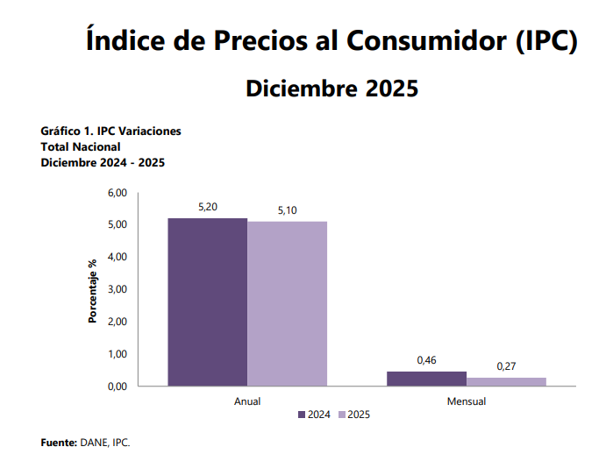
1.1 Comportamiento de la variación anual del IPC según divisiones y subclases
1.1.1 Variación y contribución anual por divisiones de gasto
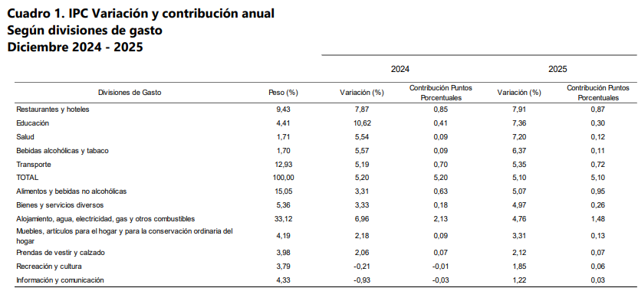
En el mes de diciembre de 2025, el IPC registró una variación de 5,10% en comparación con diciembre de 2024. En el último año, las divisiones Restaurantes y hoteles (7,91%), Educación (7,36%), Salud (7,20%), Bebidas alcohólicas y tabaco (6,37%) y; por último, Transporte (5,35%) se ubicaron por encima del promedio nacional (5,10%). Entre tanto, las divisiones Alimentos y bebidas no alcohólicas (5,07%), Bienes y servicios diversos (4,97%), Alojamiento, agua, electricidad, gas y otros combustibles (4,76%), Muebles, artículos para el hogar y para la conservación ordinaria del hogar (3,31%), Prendas de vestir y calzado (2,12%), Recreación y cultura (1,85%) y; por último, Información y comunicación (1,22%) se ubicaron por debajo del promedio nacional.
Fuente: DANE, IPC. Nota: La diferencia en la suma de las variables obedece al sistema de aproximación en el nivel de dígitos trabajados en el índice.
Los mayores aportes a la variación anual se registraron en las divisiones de: Alojamiento, agua, electricidad, gas y otros combustibles, Alimentos y bebidas no alcohólicas, Restaurantes y hoteles, Transporte y Educación, las cuales en conjunto contribuyeron con 4,32 puntos porcentuales al acumulado anual de dicha variación.
2.1 Comportamiento de la variación mensual del IPC según divisiones y subclases
2.1.1 Variación y contribución mensual por divisiones de gasto
En el mes de diciembre de 2025, el IPC registró una variación de 0,27% en comparación con noviembre de 2025, seis divisiones se ubicaron por encima del promedio nacional (0,27%): Restaurantes y hoteles (1,24%), Recreación y cultura (1,04%), Salud (0,45%), Transporte (0,41%), Bienes y servicios diversos (0,36%) y; por último, Bebidas alcohólicas y tabaco (0,34%). Por debajo se ubicaron: Prendas de vestir y calzado (0,24%), Alojamiento, agua, electricidad, gas y otros combustibles (0,08%), Información y comunicación (0,03%), Educación (0,00%), Muebles, artículos para el hogar y para la conservación ordinaria del hogar (-0,07%) y; por último, Alimentos y bebidas no alcohólicas (-0,11%).
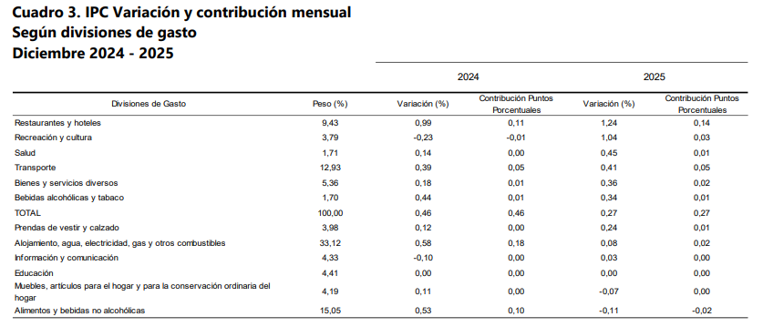
Fuente: DANE, IPC Nota: La diferencia en la suma de las variables obedece al sistema de aproximación en el nivel de dígitos trabajados en el índice.
Los mayores aportes a la variación mensual del IPC (0,27%), se ubicaron en las divisiones de: Restaurantes y hoteles, Transporte y Recreación y cultura, las cuales aportaron 0,22 puntos porcentuales a la variación total.

Dinámica de la economía colombiana
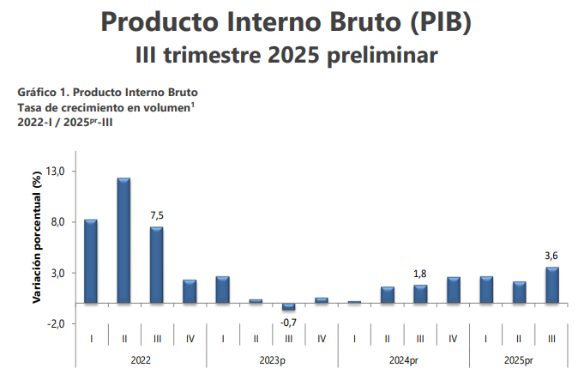
Fuente: DANE, PIB_T 1Series encadenadas de volumen con año de referencia 2015
prpreliminar pprovisional.

Información y comunicaciones
En el tercer trimestre de 2025pr, el valor agregado de información y comunicaciones crece 1,9% en su serie original, respecto al mismo periodo de 2024pr . Para la serie ajustada por efecto estacional y calendario, el valor agregado crece en 0,4%, respecto al trimestre inmediatamente anterior (ver tabla 8).

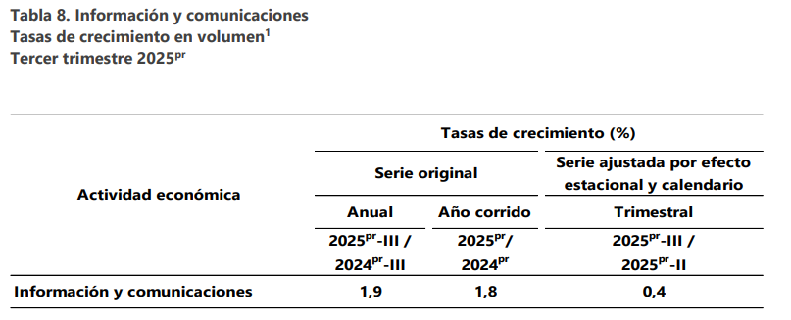
Fuente: DANE, PIB_T
Prpreliminar
1 Series encadenadas de volumen con año de referencia 2015.

Clasificador de Bienes y Servicios UNSPSC

Ítem | CLASIFICACIÓN UNSPSC | DESCRIPCIÓN
1 | 81112100 | SERVICIOS DE INTERNET.
2 | 81112101 | PROVEEDORES DE SERVICIO DE INTERNET.
3 | 83121703 | SERVICIOS RELACIONADOS CON EL INTERNET.

PERSPECTIVA LEGAL
Se presenta a continuación las leyes, normas y la justificación que aplican al objeto del proceso de contratación y que influyen y regulan el suministro de internet y el procedimiento mediante el cual se adelantará la presente contratación:
- Constitución Política de Colombia: Artículos 2, 8, 79, 80 y 339, entre otros.
- Ley 80 de 1993, por la cual se expide el Estatuto General de Contratación de la Administración Pública.
- Ley 1150 de 2007, por medio de la cual se introducen medidas para la eficiencia y la transparencia en la Ley 80 de 1993 y se dictan otras disposiciones generales sobre la contratación con Recursos Públicos.
- Decreto 1082 de 2015, por el cual se expide el Decreto Único Reglamentario del Sector Administrativo de Planeación Nacional
- Normativa aplicable al contrato y demás normas civiles comerciales pertinentes.

ANALISIS DE LA OFERTA Y LA DEMANDA

DEMANDA
El Municipio de Belmira, ha requerido durante este año y años anteriores realizar procesos contractuales con objetos similares para dar cumplimiento a los programas y proyectos del plan desarrollo municipal, para este caso suministro de internet.
Los siguientes son los procesos similares que han sido adelantados por el municipio de Belmira u otros municipios y que se encuentran en el SECOP – Colombia Compra Eficiente:
Para el estudio de la demanda el Municipio de Belmira contextualiza los últimos contratos con objeto similar con el mismo objetivo.
Tabla 2: Detalle de procesos de contratación municipio de Belmira, Antioquia
N° | TIPO DE PROCESO | ESTADO DEL PROCESO | OBJETO A CONTRATAR | VALOR CONTRATO | PLAZO
CMC 016-2021- | Contratación de Mínima Cuantía | Liquidado | Suministro de internet Corregimiento de Labores | Ocho millones trescientos diecinueve mil ciento ochenta y tres pesos m/l ($8.319.183) | Siete (07) meses
CMC 027-2022- | Contratación de Mínima Cuantía | Liquidado | Suministro del servicio de internet para algunas instalaciones propiedad de la alcaldía del municipio de Belmira que prestan sus servicios a la comunidad. | Veintisiete millones novecientos noventa y nueve mil setenta y dos pesos m/l ($27.999.072) | Nueve (09) meses
CMC 028-2022 | Contratación de Mínima Cuantía | Liquidado | Prestación del servicio de conexión de internet en la estación de policía del casco urbano y la subestación del corregimiento de labores del municipio de Belmira. | Dieciséis millones ciento cincuenta y cinco mil cuatrocientos ochenta y seis pesos m/l ($16.155.486) | Nueve (09) meses
CMC 009-2023 | Contratación de Mínima Cuantía | Liquidado | Prestación del servicio de conexión de internet en la estación de policía del casco urbano y la subestación del corregimiento de labores del municipio de Belmira. | Veintisiete millones doscientos noventa y un mil doscientos pesos m/l ($ 27.291.200). | Diez (10) meses8
CMC 016-2023 | Contratación de Mínima Cuantía | Liquidado | Suministro del servicio de internet para algunas instalaciones propiedad del municipio de Belmira que prestan sus servicios a la comunidad. | Treinta y dos millones trescientos treinta y nueve mil setecientos sesenta y dos pesos m/l ($32.339.762) | Nueve (09) meses
CMC 010-2024 | Contratación de Mínima Cuantía | Liquidado | Suministro del servicio de internet para algunas instalaciones propiedad del municipio de Belmira que prestan sus servicios a la comunidad. | Treinta y cuatro millones novecientos treinta y nueve mil quinientos pesos m/l ($34.939.500) | Diez (10) meses
CMC 009-2025 | Contratación de Mínima Cuantía | Celebrado | Suministro del servicio de internet para algunas instalaciones propiedad del municipio de Belmira que prestan sus servicios a la comunidad. | Quince millones ochocientos un mil quinientos treinta y cuatro pesos m/l ($15.801.534) | Cuatro (04) meses y quince (15) días
CMC 027-2025 | Contratación de Mínima Cuantía | Celebrado | Suministro del servicio de internet para algunas instalaciones propiedad del municipio de Belmira que prestan sus servicios a la comunidad. | Diecisiete millones quinientos cincuenta y siete mil doscientos sesenta pesos m/l ($17.557.260) | Cinco (05) meses
CMC 015-2025 | Contratación de Mínima Cuantía | Celebrado | Suministro del servicio de internet para algunas las instalaciones públicas de propiedad del municipio de Belmira que prestan sus servicios a la comunidad. | Veintiséis millones ochocientos cincuenta mil cuatrocientos veintiséis pesos m/l ($26.850.426). | Nueve (09) meses y quince (15) días
Fuente: https://www.contratos.gov.co/consultas/resultadoListadoProcesos.jsp#
Además, el Municipio de Belmira – Secretaría de Gobierno y Desarrollo Administrativo realizó la consulta en el sistema electrónico de contratación pública (SECOP), obteniendo como resultado los siguientes procesos de contratación similares al objeto del presente proceso.
Tabla 3. Detalle de procesos de contratación de otras entidades estatales y territoriales
Entidad compradora | Objeto contractual | Nº contrato | Valor
Municipio de Guayabetal Cundinamarca | Prestación de servicios de acceso directo a internet las 24 horas diarias, para las dependencias de la alcaldía y estación de policía del municipio de Guayabetal Cundinamarca. | MG-IMC-017-2024 | $5.733.332
Municipio de Espino | Prestación de servicios de internet en fibra óptica para el normal funcionamiento de la estación de policia del municipio del Espino Boyacá. | ME-MC-029-2021 | $1.254.260
Municipio de Tesalia | Prestación del servicio de conexión a internet para las dependencias de la alcaldía, biblioteca municipal y estación de policía en el municipio de Tesalia – Huila. | DHMT-SG-014/2021 | $13.195.000
Municipio de Entrerríos – Institución Educativa | Contrato de prestación del servicio de conectividad a internet para sedes educativas. | 2025008 - 811044496 | $3.999.994
https://colombialicita.com/search?proceso=&s=INTERNET+POLIC%C3%8DA&sort=udetected&estadoA=5&fecha=2021%2F01%2F01+-+2025%2F01%2F01&detected=&cuantia_gt=&cuantia_lt=

OFERTA
Para el estudio de la oferta, el Municipio de Belmira identificó a las empresas que participan en las actividades conectividad de internet, con experiencia.
Tabla 5: Relación de oferentes del sector que prestan un servicio similar al del presente objeto-2025
EMPRESA | NIT | DIRECCIÓN | TELÉFONO
TIGO | 900092385-9 | Carrera 13 27-00 P-1, 3 y 5 | 018000415198
TELMEX-CLARO | 830053800-4 | Carrera 68 A 24B10 | 7429797
COLOMBIATEL TELECOMUNICACIONES | 900536302-5 | Avenida 4 24ret 90 Local 201 | 3009120675
AXTEL | 900052612-6 | Carrera 10 25-61 | 3115323406
TICLINE | 900379268-9 | Calle 16 41-210 | 4489268
CANTTEL | 811013719-5 | Calle 41 80B60 | 4485005
WEBEX S.A.S. | 901194329-8 | Calle 8 9-201 | 3157859295
Estos establecimientos de comercio ofrecen el servicio de suministro de internet.

CARACTERÍSTICAS TÉCNICAS Y FINANCIERAS DEL BIEN O SERVICIO A CONTRATAR

CARACTERÍSTICAS TÉCNICAS
Teniendo en cuenta la naturaleza del proyecto, y la descripción de la necesidad de este, incluyendo la población afectada por la problemática y la población beneficiada con la alternativa de solución, el oferente del servicio es responsable de ejecutar las actividades de la cadena productiva (cadena de valor) bajo las siguientes condiciones:

CONECTIVIDAD A INTERNET
INSTITUCIÓN/ENTIDAD | Capacidad Mbps  (down/up) | Cargo mensual | meses | Total
COMANDO DE POLICÍA DEL CASCO URBANO | 60/60 | $1.578.678 | 10,5 | $16.575.300
SUBESTACIÓN POLICÍA DE LABORES | 60/60 | $1.578.678 | 10,5 | $16.575.300
TOTAL, IVA |  |  |  | $6.298.614
TOTAL PRESUPUESTO OFICIAL |  |  |  | $39.449.214

Metodología de trabajo
Suministro de internet para la Estación y Subestación de policía del municipio de Belmira.

